**Ford e Mario Levi Group: per un’auto sostenibile dentro e fuori**

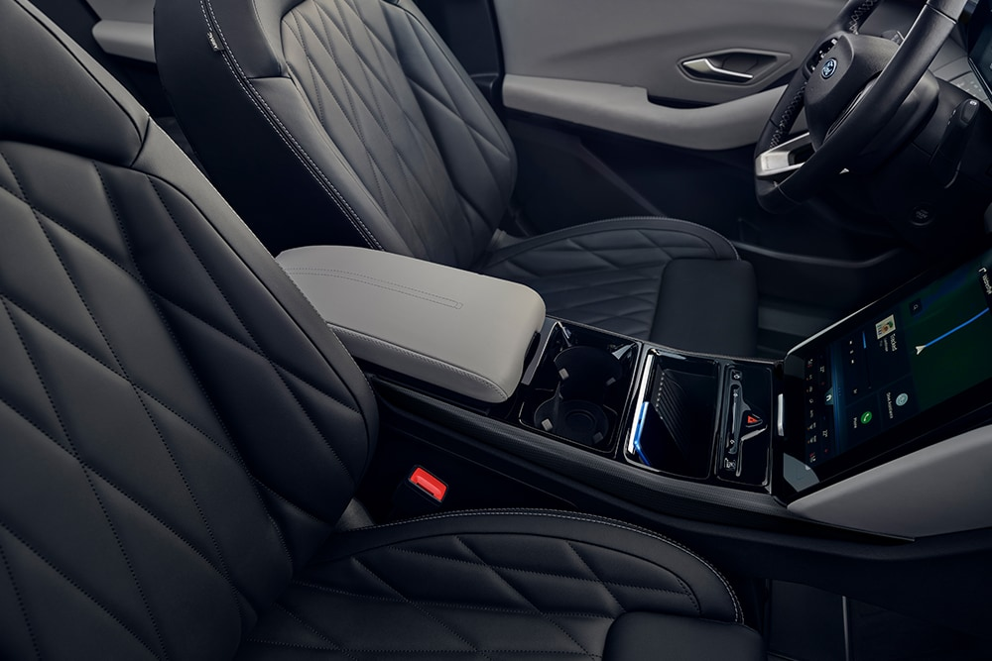

A bordo di Explorer, come su altri modelli Ford, trova posto un’eccellenza italiana: i rivestimenti Sensico® con effetto pelle dei sedili sono realizzati da Mario Levi Group, una delle più prestigiose realtà nell’ambito della manifattura per gli interni. L’innovativo materiale utilizzato su Explorer presenta le caratteristiche e qualità di resistenza, morbidezza ed eleganza della pelle, ma è realizzato su base sintetica con certificazione vegana. Il processo produttivo, inoltre, unisce le tecniche tradizionali della produzione conciaria alla sostenibilità, portandole nel futuro.

**La tecnologia Sensico®**

La partnership tra Ford e Mario Levi Group parte da una condivisione degli obiettivi di sostenibilità ambientale e dall’impegno verso una filiera produttiva in grado di raggiungere la completa carbon neutrality. La collaborazione non si limita a una semplice fornitura di materiali come i rivestimenti dei sedili, ma si articola attraverso un continuo dialogo con i centri stile e i designer Ford per lo sviluppo degli interni. Sensico® è uno dei risultati prodotti dalla collaborazione e trova posto, oltre a Explorer, anche su diversi modelli europei tra cui Focus, Puma, Kuga, Capri e Transit. Tutti veicoli dalle caratteristiche e dagli stili diversi ma che si distinguono per eleganza, ergonomia e qualità degli interni.

I rivestimenti dei sedili in Sensico® sono realizzati con un avanzato processo produttivo che permette l’abbinamento di materiali tecnicamente diversi per la base, a supporto del prodotto finito, e la superficie.  
Il risultato riflette l’eleganza e la cura artigianale che caratterizza la tradizione italiana.

**Un’eccellenza italiana**

Mario Levi Group è uno dei principali fornitori europei di materiali destinati ai rivestimenti interni del comparto automotive. Unica realtà italiana a interfacciarsi con i principali costruttori del vecchio continente, Mario Levi Group mette a disposizione dei propri clienti un prestigio costruito in oltre 70 anni di esperienza, diventando sinonimo di eleganza e di Made in Italy. Storica realtà torinese, il Gruppo è oggi un fornitore globale anche nei settori ferroviario, aeronautico e degli autobus, e concentra in Italia la maggior parte delle proprie attività, con 6 strutture operative in Piemonte, Lombardia, Veneto e Campania. A queste si aggiungono ulteriori stabilimenti produttivi in altri paesi europei, nonché in Nord Africa e Cina.

*Portale media:* [*www.ford-videomedia.it*](http://www.ford-videomedia.it)

*Press-kit online:* [*http://media.ford.com*](http://media.ford.com)

*[](https://www.linkedin.com/showcase/ford-italia/) [](https://www.linkedin.com/showcase/ford-pro-italia) [Instagram, logo, media, network, new, social, square icon - Free download](http://www.instagram.com/forditalia) [](http://www.facebook.com/forditalia)* [Premium Vector | X new social network Black app icon Twitter rebranded as X  Twitter's logo was changed](https://x.com/forditalia) *[](http://www.youtube.com/forditalia)*